# 前提条件

1/ 用于SSL VPN的FortiToken（操作团队将提供二维码，具体步骤请参阅FortiToken注册环节。）

2/ SSL VPN用户名及临时密码（将由运维团队通过电子邮件/Teams提供）

## FortiToken 注册

在登录SSL VPN之前，您需要安装"FortiToken Mobile"应用程序以进行双因素认证(2FA)。

* 对于iPhone：

打开App Store搜索“FortiToken Mobile”应用。点击“获取”在您的移动设备上安装。

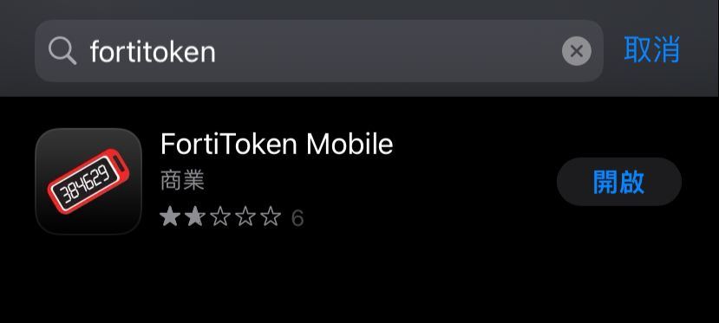

* 对于Android：

打开Google Play商店，搜索“FortiToken Mobile”应用。点击“安装”将其下载至您的移动设备。

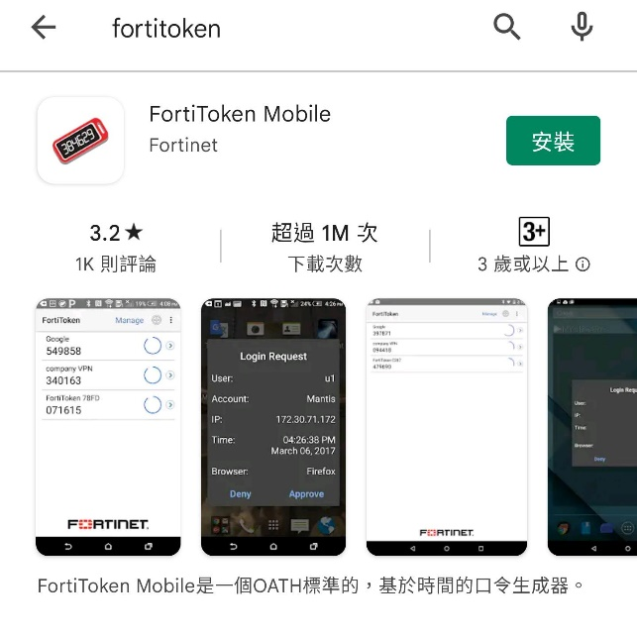

安装“FortiToken Mobile”应用程序后，联系运维团队生成二维码，即可扫描该二维码完成FortiToken注册。

按“+”扫描二维码，为SSL VPN创建新的2FA令牌